Fase 1: Creación y administración de usuarios y grupos
✅ Crear tres usuarios con diferentes roles:
- dev_user (Desarrollador con acceso a directorios específicos).
- sysadmin (Administrador con permisos avanzados).
- intern_user (Usuario con permisos limitados).
✅ Asignar cada usuario a un grupo específico (developers, admins, interns).
✅ Configurar permisos de acceso a carpetas para cada grupo.
Primero creamos los grupos, los usuarios y los agregamos a sus grupos:

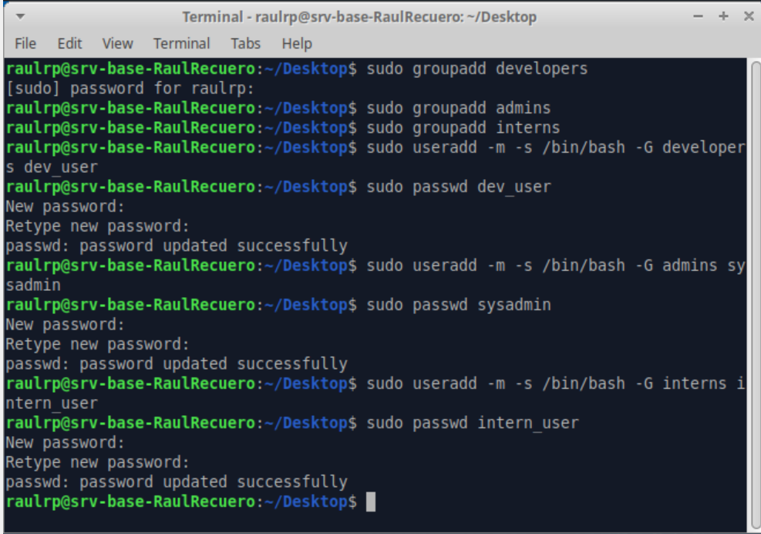

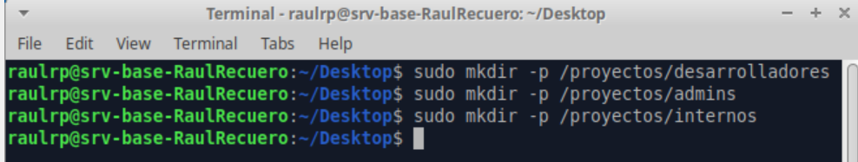

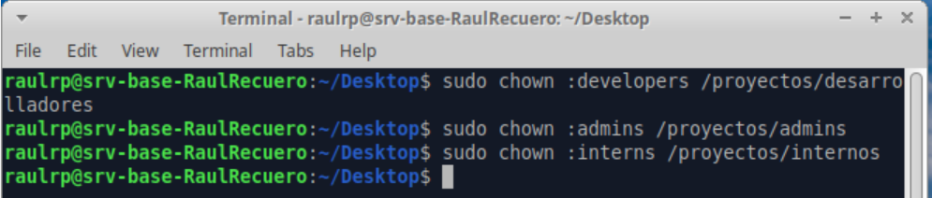
Ahora los permisos y nos aseguramos que los nuevos archivos hereden el grupo:

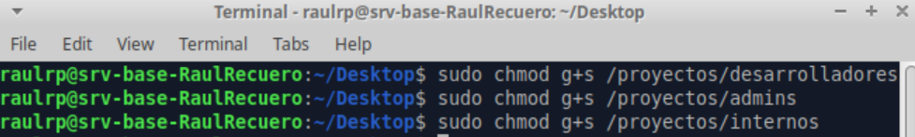
Fase 2: Configuración de tareas automatizadas
✅ Programar una tarea en cron para realizar un backup automático de un directorio.
✅ Establecer un script que envíe notificaciones de actividad del servidor.

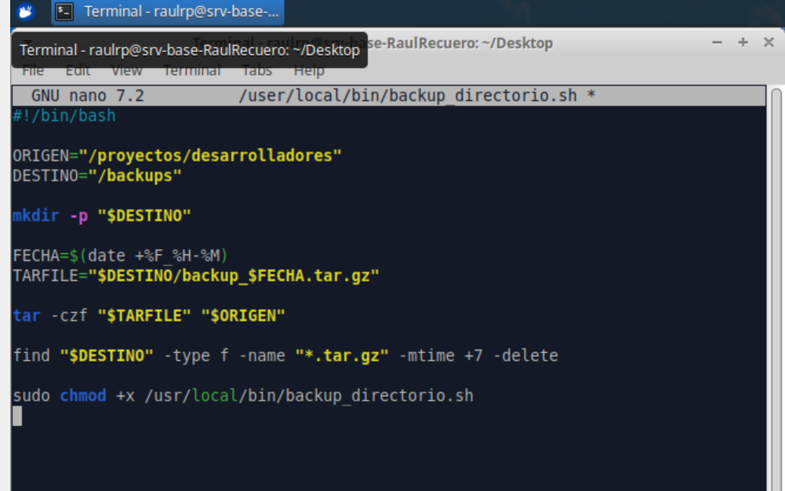
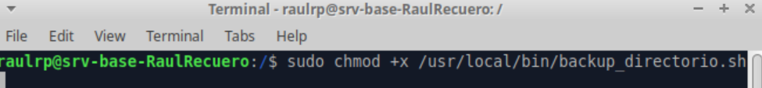
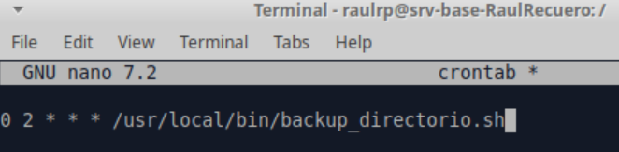

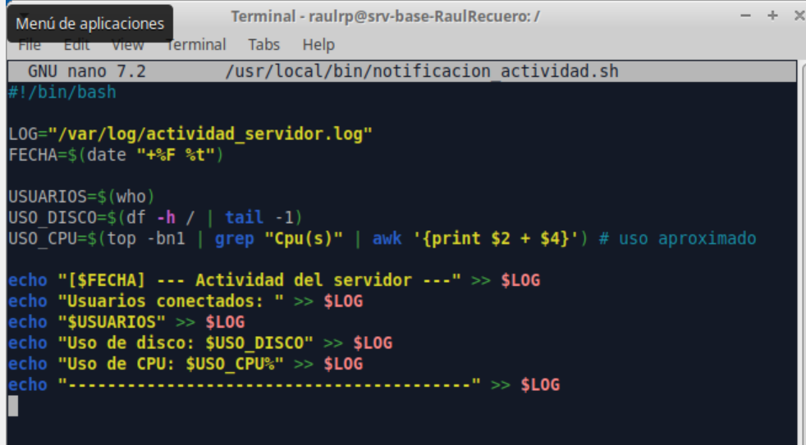
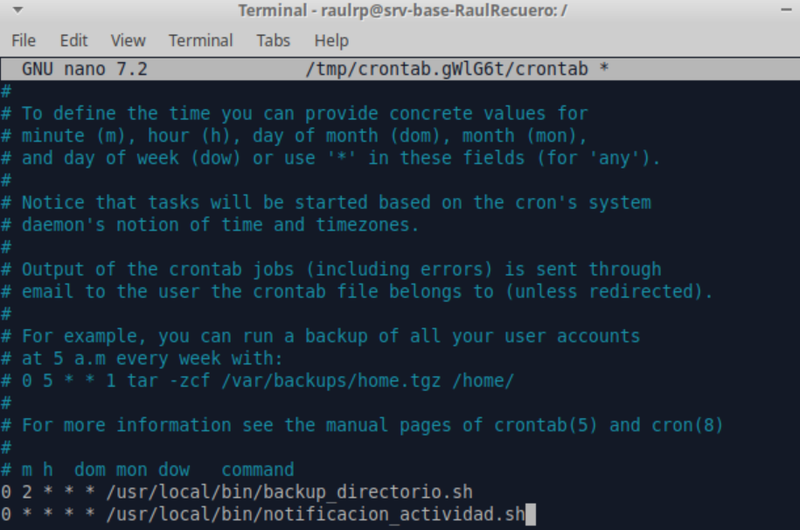

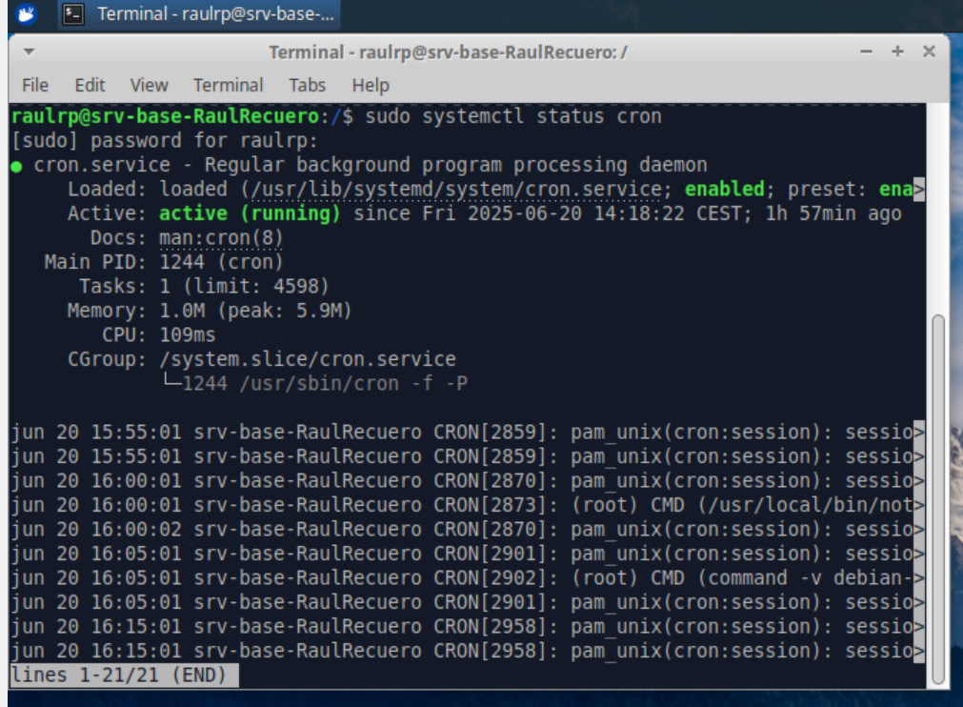

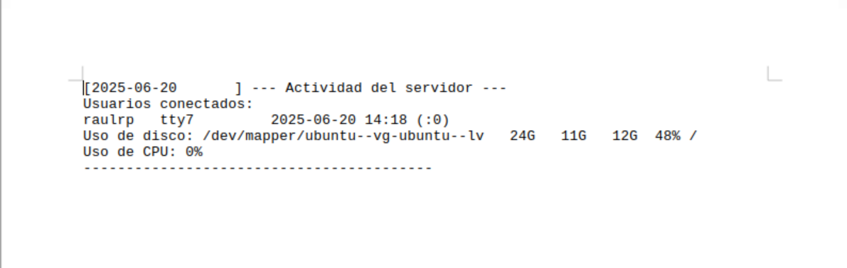

Fase 3: Monitoreo y optimización del servidor
✅ Identificar procesos en ejecución y ajustar su prioridad si es necesario.
✅ Configurar logs de auditoría para registrar accesos y acciones de usuarios.

Hay diferentes comandos para identificar procesos:
top:
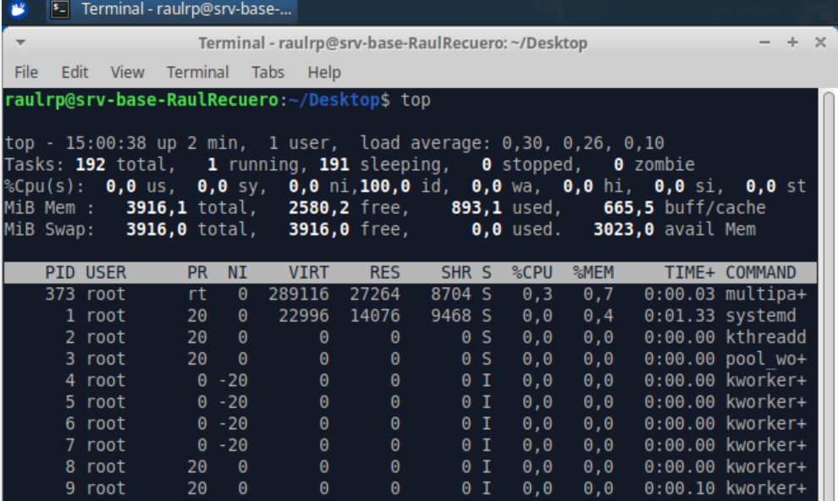

htop:
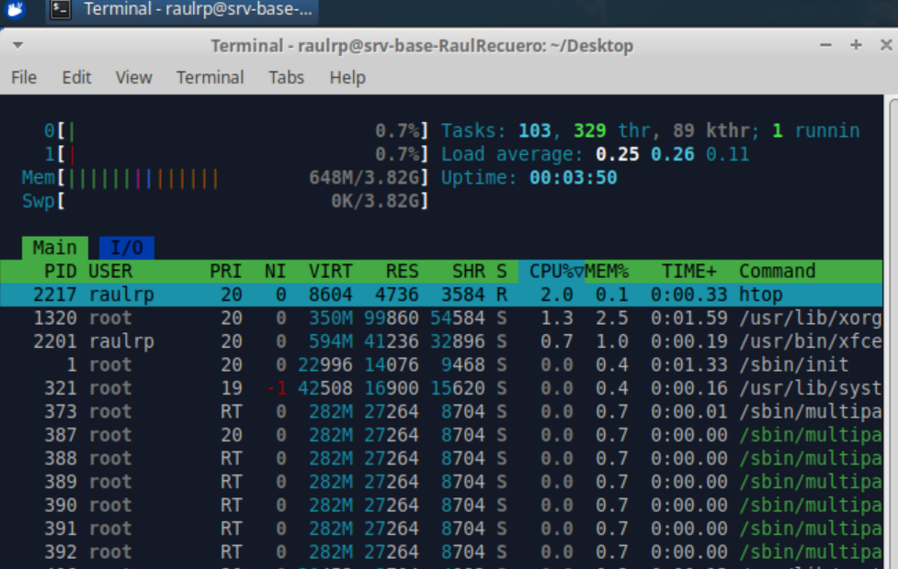

ps:

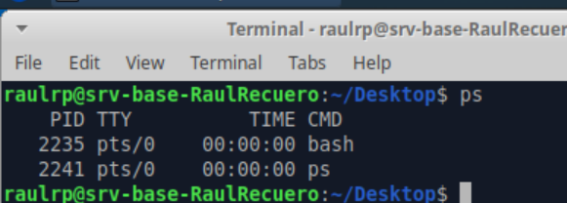

Con el siguiente comando se pueden ver en más detalle:
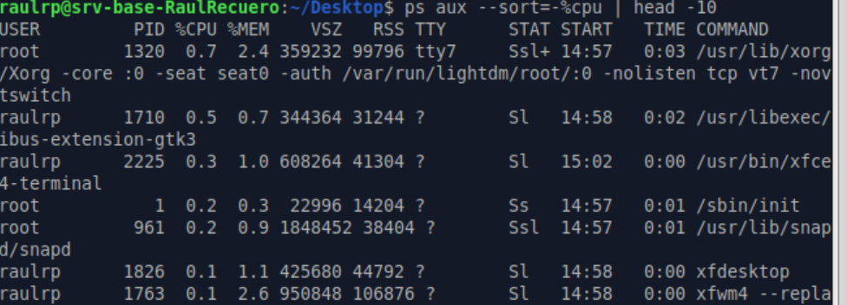

Para cambiar la prioridad al iniciar un proceso:

nice -n 10 nombre_del_comando
Y para cambiar la prioridad de un proceso que se está ejecutando:
sudo renice -n 5 -p <PID>

Para configurar los logs, primero debemos instalar y configurar auditd:
sudo apt update
sudo apt install auditd audispd-plugins

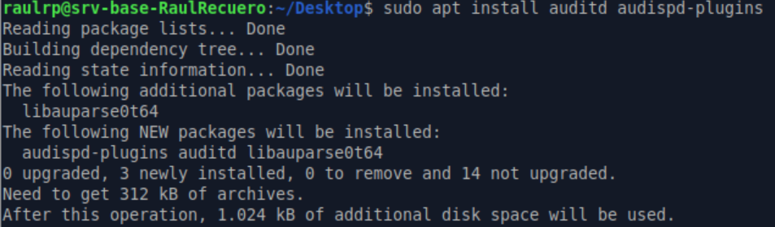
Activamos y verificamos el servicio:
sudo systemctl enable auditd
sudo systemctl start auditd
sudo systemtcl status auditd

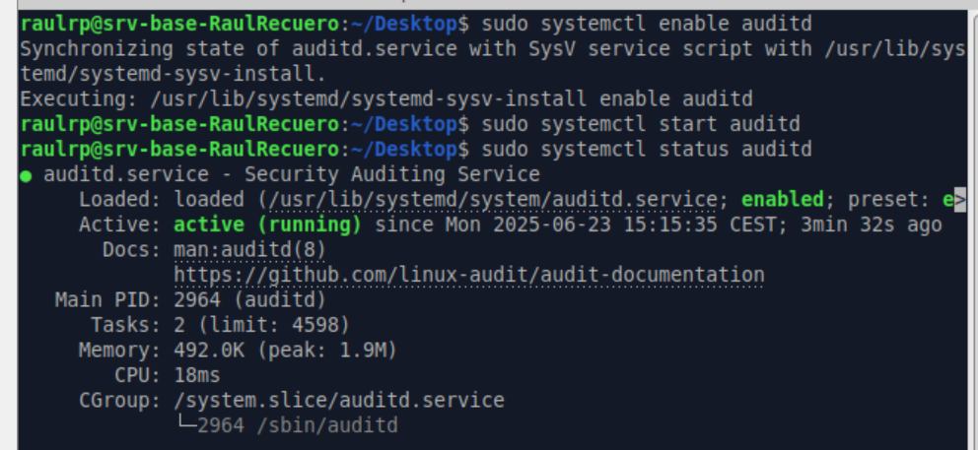
Para registrar actividades, como registrar todos los comandos de un usuario:

sudo auditctl -a always,exit -F arch=b64 -F euid=1001 -S execve -k devuser-cmd

1001 se cambia por el UID real de en este caso como ejemplo, dev_user y se puede ver con:
id dev_user

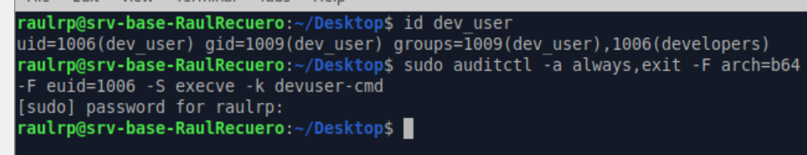
Para auditar accesos a un archivo o directorio específico:

sudo auditctl -w /proyectos/desarrolladores -p rwxa -k acceso-dev

Para ver los logs de auditoría:

sudo ausearch -k devuser-cmd
sudo ausearch -k acceso-dev

O también se pueden revisar con:

sudo less /var/log/audit/audit.log

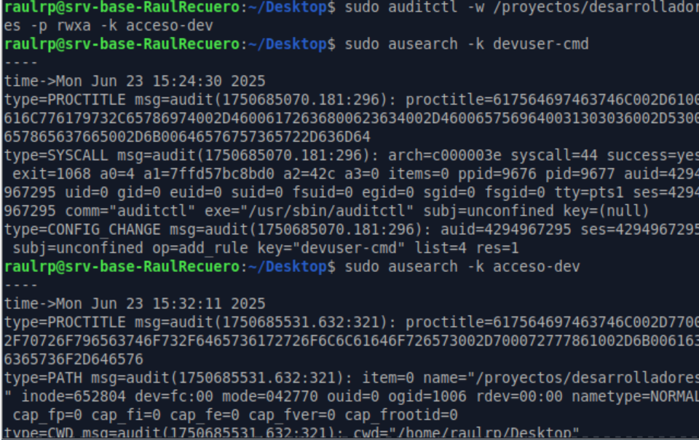
Fase 4: Documentación y presentación
✅ Crear un informe en Google Docs con los pasos de configuración.
✅ Explicar en Google Slides la importancia de la administración de usuarios y seguridad en servidores Linux.
✅ Justificar cómo esta configuración mejora la gestión interna de Codearts Solutions.

Justificación: Mejora de la Gestión Interna en Codearts:

La configuración realizada en las tres fases impacta directamente en la eficiencia, seguridad y
organización interna de Codearts Solutions. A continuación se detallan los beneficios por fase:
Fase 1: Gestión de usuarios y permisos:

Seguridad por segmentación: Al separar usuarios por roles (desarrolladores,
administradores e internos), se limita el acceso únicamente a los recursos necesarios para
cada grupo. Esto reduce el riesgo de errores o accesos no autorizados.

Control granular de permisos: La configuración de permisos por grupo garantiza que la
información crítica esté protegida, promoviendo una política de mínimo privilegio.

Escalabilidad organizativa: Esta estructura facilita la incorporación de nuevos empleados,
asignándolos fácilmente a grupos con configuraciones predefinidas.

Fase 2: Automatización de tareas:

Backups automáticos: Garantiza la disponibilidad y recuperación de información crítica
ante fallos o pérdida de datos, minimizando tiempos de inactividad.

Notificaciones periódicas: El monitoreo automatizado permite a los administradores
conocer el estado del sistema en tiempo real, anticiparse a problemas y mantener
trazabilidad de eventos importantes.

Fase 3: Monitoreo y optimización:

Gestión eficiente de recursos: Al identificar procesos intensivos y ajustar su prioridad, se
optimiza el rendimiento del servidor, asegurando la estabilidad de servicios clave.

Auditoría de acciones: La implementación de auditd permite registrar acciones de
usuarios y accesos a archivos sensibles, lo cual fortalece la trazabilidad, la seguridad y el
cumplimiento de políticas internas o regulatorias.

Resultado Global:

Esta infraestructura:

Mejora la seguridad mediante control de accesos y registros.
Aumenta la eficiencia operativa gracias a tareas automatizadas y priorización de procesos.
Refuerza la confiabilidad y el control organizacional con respaldo y monitoreo constantes.

Reto Día 8: Gestión de Servicios y Automatización con Systemd en Linux

Fase 1: Análisis de servicios del sistema
✅ Listar todos los servicios activos del sistema usando systemctl list-units --type=service.
✅ Identificar y documentar 3 servicios activos fundamentales (ej.: ssh, cron, networking).
✅ Comprobar si el servidor web (instalado el día anterior) está activo, habilitado y funcionando.
Usamos el siguiente comando pàra obtener todos los servicios actualmente activos:
systemctl list-units –type=service –state=running

Identificar y documentar tres servicios activos fundamentales:

ssh.service es OpenBSD Secure Shell server y permite el acceso remoto seguro al sistema a través del protocolo SSH. Es crucial para la administración remota del servidor.

cron.service es Regular background program processing daemon y ejecuta tareas programadas automáticamente. Fundamental para la automatización de tareas.

networking.service es Raise network interfaces y administra y levanta las interfaces de red al iniciar el sistema. Esencial para la conectividad de red.

Ahora vamos a comprobar nuestro servidor web con el comando:

sudo systemctl status apache2.service
O
systemctl is-active apache2
systemctl is-enabled apache2

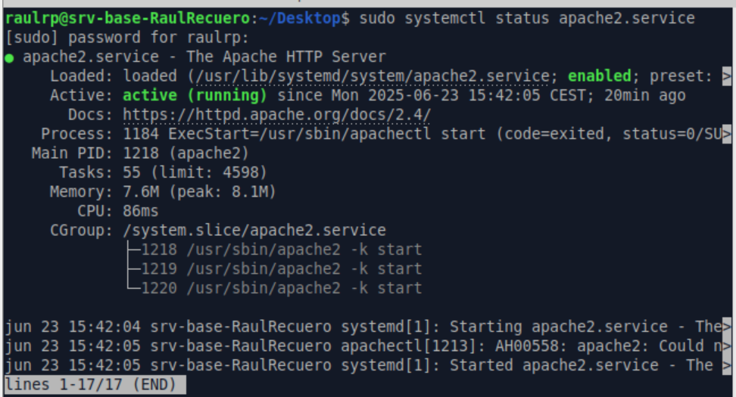

Detener, reiniciar y habilitar al arranque el servicio web:

Detener:

sudo systemctl stop apache2

Reiniciar:

sudo systemctl restart apache2

Habilitar al arranque:

sudo systemctl enable apache2

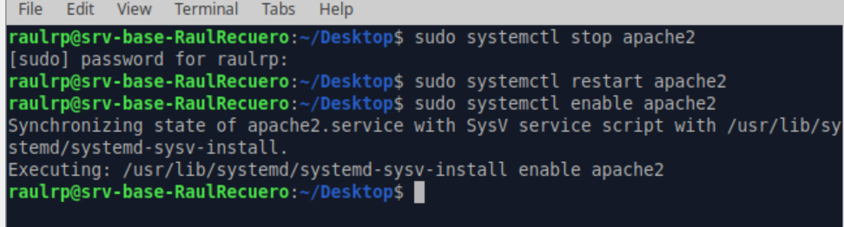
Para modificar la configuración para reinicio automático si falla:

sudo systemctl edit apache2

En nano escribimos:

[Service]
Restart=Always

Guardamos y salimos y:

sudo systemctl daemon-reexec
sudo systemctl daemon-reload
sudo systemctl restart apache2

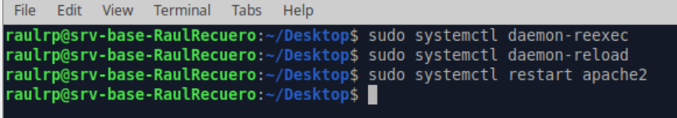
Crear un alias para reiniciar rápidamente el servicio web:

Hay que editar el archivo .bashrc

nano ~/.bashrc

Añadir al final del archivo:

alias restartweb='sudo systemctl restart apache2'

Aplicamos los cambios en la terminal:

source ~/.bashrc

Reiniciamos con restartweb

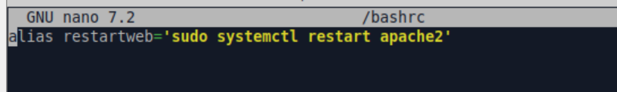
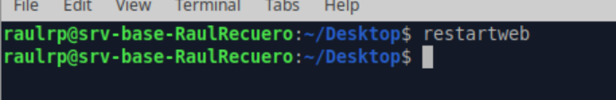

Fase 3: Creación de un servicio personalizado
✅ Crear un script Bash llamado saludo.sh que escriba "¡Servidor iniciado correctamente!" en un archivo /var/log/saludo.log.
✅ Crear un nuevo servicio de systemd llamado saludo.service que ejecute ese script automáticamente al iniciar el sistema.
✅ Comprobar que el servicio:
- Está habilitado
- Se ejecuta al arrancar
- Crea el archivo de log correctamente
Vamos a crear el script que escribirá el mensaje en el log:
sudo nano /usr/local/bin/saludo.sh
Con el siguiente contenido:
#!/bin/bash
echo “Servidor iniciado correctamente!” » /var/log/saludo.log
Damos permisos de ejecución:
sudo chmod +x /usr/local/bin/saludo.sh
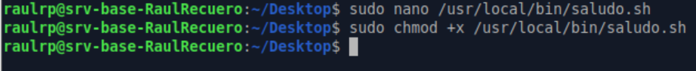

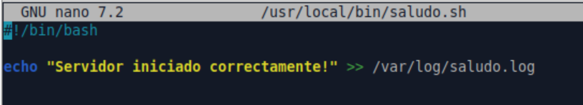
Creamos el servicio saludo.service:
sudo nano /etc/systemd/system/saludo.service
[Unit]
Description=Servicio de saludo al iniciar el servidor
After=network.target
[Service]
Type=oneshot
ExecStart=/usr/local/bin/saludo.sh
RemainAfterExit=true
[Install]
WantedBy=multi-user.target
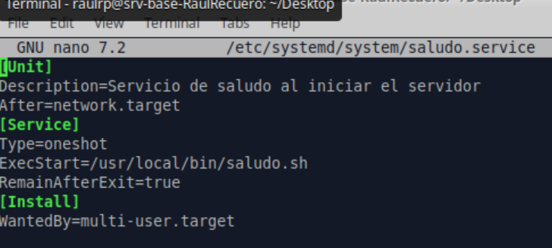
Para habilitar el servicio y verificar su funcionamiento, primero recargamos systemd para que reconozca el nuevo servicio:

sudo systemctl daemon-reload

Habilitamos el servicio para que se inicie automáticamente:

sudo systemctl enable saludo.service

Lo ejecutamos:

sudo systemctl start saludo.service

Comprobamos el estado:

sudo systemctl status saludo.service

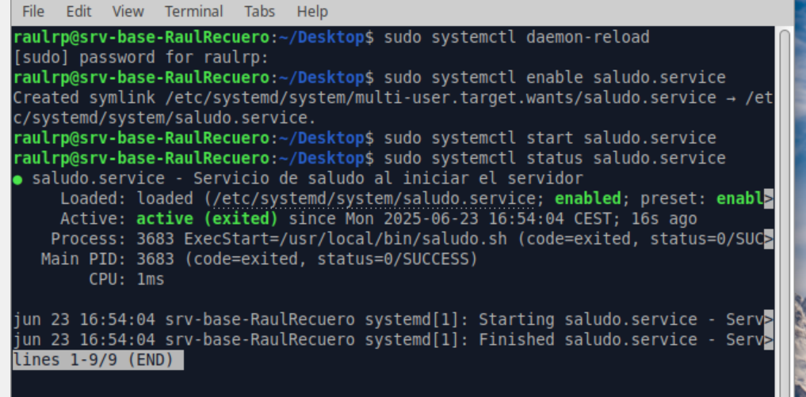

Verificación final:

Comprobar si el log se creó:

cat /var/log/saludo.log

Reiniciar:

sudo reboot

Revisar el log nuevamente para confirmar.

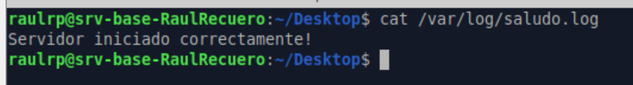
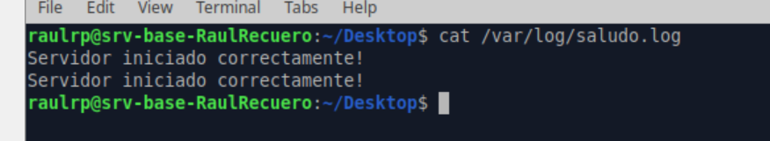

Fase 4: Monitorización y logs
✅ Visualizar los logs de los servicios anteriores con journalctl.
✅ Filtrar los mensajes de error o advertencia (journalctl -p 3 -xb).
✅ Registrar el estado del servicio saludo y guardar una copia del log en /srv/logs/saludo_journal.log.
Para ver los logs recientes de los servicios anteriores:

journalctl -u saludo.service
journalctl -u apache2.service

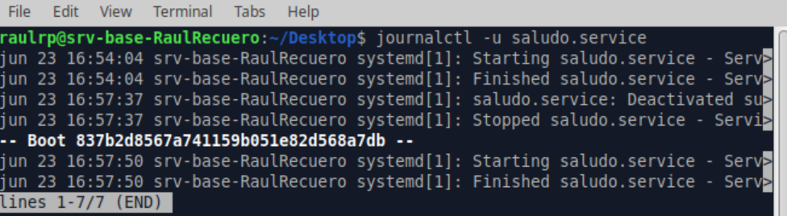
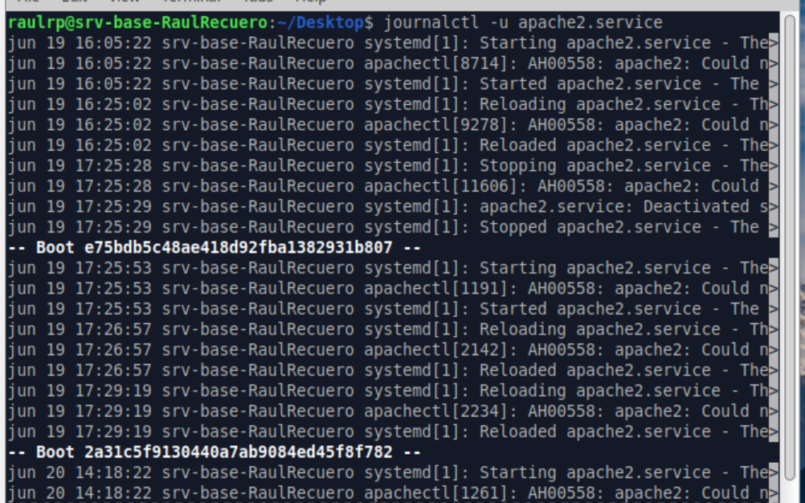

Para ver errores:

journalctl -p 3 -xb

Para ver advertencias:

journalctl -p 4 -xb

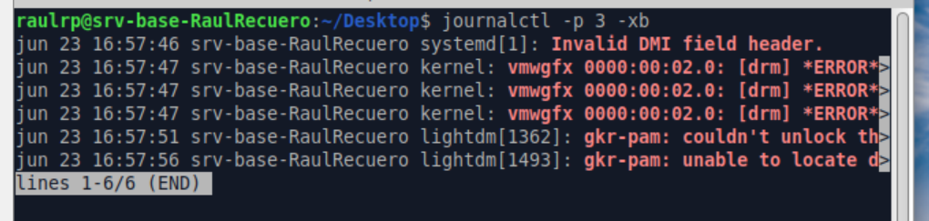
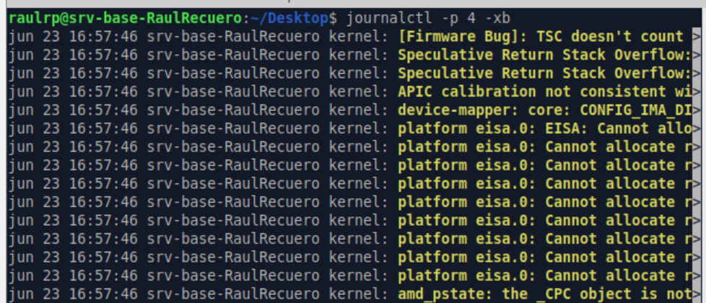
Registrar el estado el servicio saludo y guardar copia del log:

sudo mkdir -p /srv/logs

Exportar el log:

sudo journalctl -u saludo.service > /srv/logs/saludo_journal.log

*Al ejecutar el comando anterior me dice permission denied, he estado una hora buscando el error y no soy capaz de dar con el.

Esto guarda todos los logs del servicio saludo.service en el archivo /srv/logs/saludo_journal.log

Verificar:

cat /srv/logs/saludo_journal.log

